wk10 – Wireframe (Mid-Fi)
ระบบ POS And Smart Inventory System (ร้านกาแฟ)

1. Wireframe ทุกหน้าจอ

1.1 หน้ารับออเดอร์ (POS)
สืบย้อนไป: FR-02, FR-03, FR-04, FR-07 / US-01, US-02, US-03, US-06
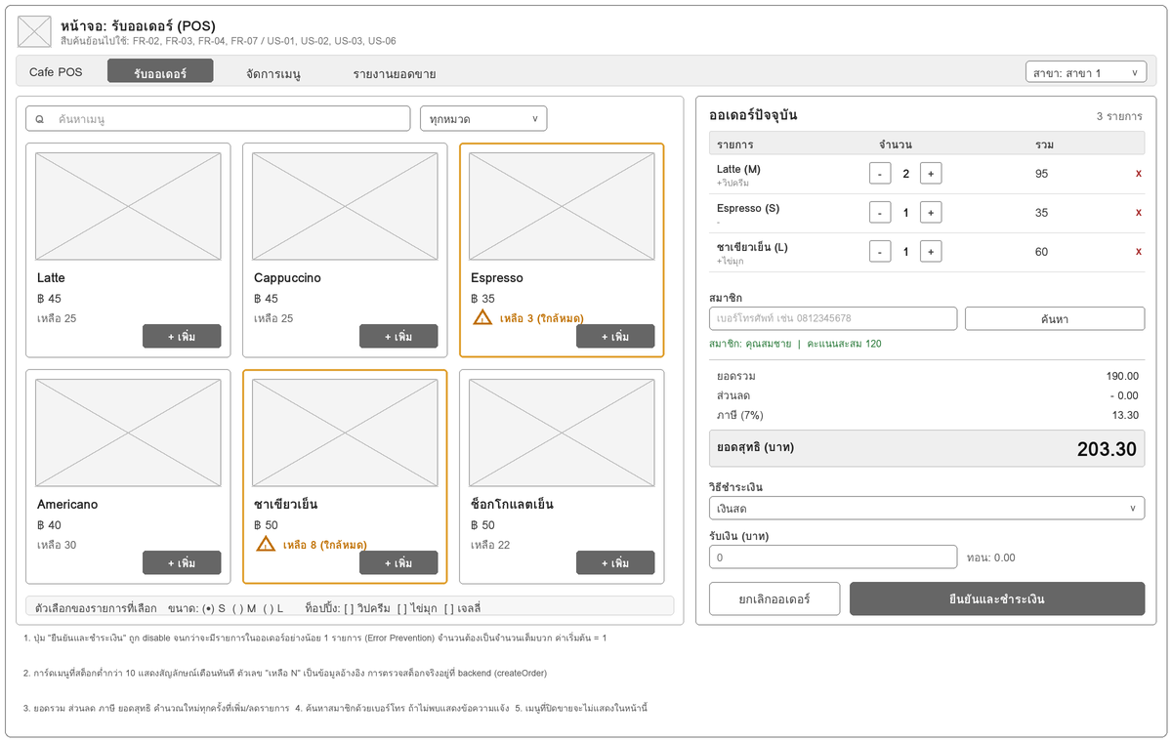
- Visibility: แสดงรายการ ยอดสุทธิ และสต็อกคงเหลือตลอดเวลา
- Error Prevention: ปุ่มยืนยัน disable จนกว่าจะมีรายการ จำนวนเริ่มต้น 1 และต้อง >= 1
- Consistency: ตัวเลือกสาขา เมนูนำทาง และปุ่มหลักสีเทาเข้มอยู่ตำแหน่งเดียวกับหน้าอื่น
- Minimalist: ไม่มีฟังก์ชันจัดการเมนูหรือรายงานปะปนในหน้านี้

1.2 หน้าจัดการเมนู
สืบย้อนไป: FR-09 / US-09 (เพิ่มใหม่ ดูเอกสาร wk10-input-output-design หัวข้อ 6)
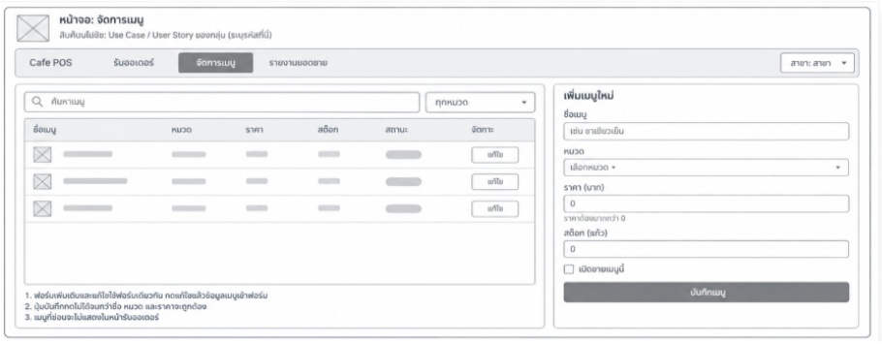
- ฟอร์มเพิ่มและแก้ไขใช้ฟอร์มเดียวกัน ลดความซ้ำซ้อน
- Field Type: หมวดเป็น dropdown ราคาและสต็อกเป็นตัวเลข มีคำใบ้ "ราคาต้องมากกว่า 0"
- เมนูที่ซ่อน (ไม่เปิดขาย) จะไม่แสดงในหน้ารับออเดอร์

1.3 หน้ารายงานยอดขาย
สืบย้อนไป: FR-08 / US-07
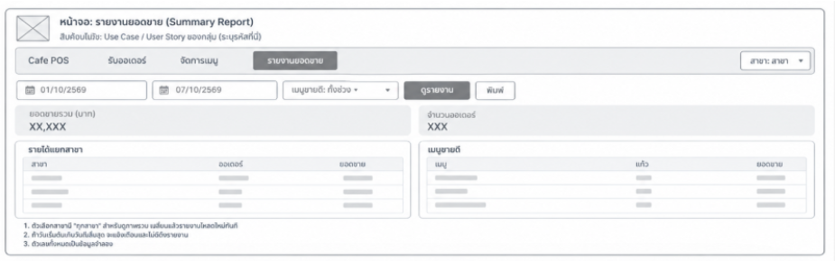
- Visual Hierarchy: ยอดขายรวมและจำนวนออเดอร์อยู่บนสุด ตามด้วยตารางแยกสาขาและเมนูขายดี
- ตัวเลขใน wireframe (XX,XXX) เป็นข้อมูลจำลอง
- ตัวเลือกสาขาอยู่ตำแหน่งเดียวกับหน้า POS (Consistency)

2. สถานะการ Implement UI จริง
หน้าจอ | สถานะ | หลักฐาน / หมายเหตุ
รับออเดอร์ (POS) | [กรอก: เสร็จ / กำลังทำ] | ลิงก์ commit: [ใส่ลิงก์ที่นี่]
จัดการเมนู | [กรอก: เสร็จ / กำลังทำ] | ลิงก์ commit: [ใส่ลิงก์ที่นี่]
รายงานยอดขาย | [กรอก: เสร็จ / กำลังทำ] | ลิงก์ commit: [ใส่ลิงก์ที่นี่]

3. สถานะตัวเลือกสาขา (branch_id)
[กรอกให้ตรงความจริง] ตัวอย่าง: ตัวเลือกสาขาแสดงใน UI ทุกหน้าแล้ว แต่ยังไม่เชื่อมกับ backend (ยังไม่ส่ง branchId ใน /api/menu และ /api/orders) เป็นช่องว่างที่ต้องเติมใน Coding Sprint 3 (สัปดาห์ที่ 13) เพราะ branch_id เป็นขอบเขตบังคับตาม CASE-STUDY-COFFEE-SHOP-STD.md

4. การปรับปรุง Wireframe หลัง implement
[กรอกถ้ามี] ระบุองค์ประกอบที่พบว่าขาดตอน implement และปรับ wireframe ให้ตรงกับ UI จริงแล้ว

